Alternativa Teatral:

un reenfoque desde la Experiencia de Usuario.

Nombre: Christian Aránguiz M.

Introducción:

Este informe documenta los pasos iniciales en el proceso de rediseño y desarrollo del sitio web de Alternativa Teatral, una plataforma dedicada a facilitar el acceso al teatro en Argentina. La empresa busca mejorar la experiencia de los usuarios y aumentar su satisfacción, con el objetivo de fidelizar a los actuales clientes y atraer nuevos públicos. Para alcanzar estos objetivos, Alternativa Teatral ha identificado la necesidad de optimizar la usabilidad y accesibilidad del sitio, especialmente en lo que respecta a la búsqueda y compra de entradas para obras de teatro.

Como especialista en experiencia de usuario, se me ha encomendado la creación de un Producto Mínimo Viable (MVP) navegable para el sitio web de Alternativa Teatral. Este MVP se centrará en simplificar y agilizar la navegación, minimizando la cantidad de clics necesarios para que los usuarios logren sus objetivos en la plataforma. Además, el rediseño tiene como fin transformar el sitio en una aplicación web de fácil uso que ofrezca una experiencia más intuitiva y atractiva. Este enfoque permitirá a los usuarios explorar la oferta teatral de manera ágil y acceder rápidamente a opciones de compra, contribuyendo así a una experiencia más satisfactoria y eficiente.

Dentro de las metodologías seleccionadas para abordar este proyecto se incluyen el Diseño Centrado en el Usuario (User-Centred Design) y Design Thinking. El DCU facilita un desarrollo ágil al contar con herramientas específicas para construir una experiencia atractiva y accesible, adaptada a las necesidades y expectativas de los usuarios. Complementariamente, Design Thinking permitirá abordar los problemas desde una perspectiva innovadora y estructurada, guiando el proceso en etapas que fomentan la empatía, la ideación y la iteración constante. La combinación de ambas metodologías asegurará un diseño alineado con los objetivos de Alternativa Teatral, optimizando la interfaz y los flujos de navegación para una experiencia intuitiva y orientada al usuario.

1. Investigación de los dolores:

Actualmente, uno de los dolores más grandes de los clientes de Alternativa Teatral es el hecho de que este sitio web no sigue algunos de los parámetros de usabilidad ni responsividad (de diseño) estándares que utilizan la mayoría de los sitios bien posicionados en la web, no solo en tanto a su SEO, sino más bien en la valoración de los mismos usuarios de AT.

1. Assets por defecto mejor definidos:

Uno de los problemas de usabilidad en el sitio de Alternativa Teatral es el uso de íconos genéricos y de baja resolución cuando ocurren errores de carga de imágenes, lo que afecta negativamente la experiencia visual. Para mejorar esto, se sugiere emplear imágenes de reemplazo de alta calidad y personalizadas, que mantengan la coherencia estética y refuercen el tema teatral del sitio, brindando así una experiencia más profesional y atractiva al usuario.

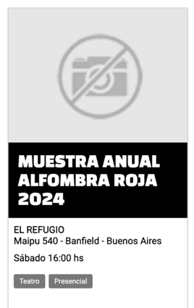

1. Ajustar márgenes desalineados:

Otro problema de usabilidad en el sitio de Alternativa Teatral es el desajuste de márgenes en el modo de escritorio, donde el contenido aparece desalineado hacia la izquierda, afectando la estética y la legibilidad. Para corregir esto, se recomienda ajustar los márgenes y aplicar una alineación central o en cuadrícula, de modo que el contenido quede equilibrado en la pantalla. Esto no solo mejorará la apariencia, sino que también ofrecerá una experiencia visual más ordenada y cómoda para el usuario.

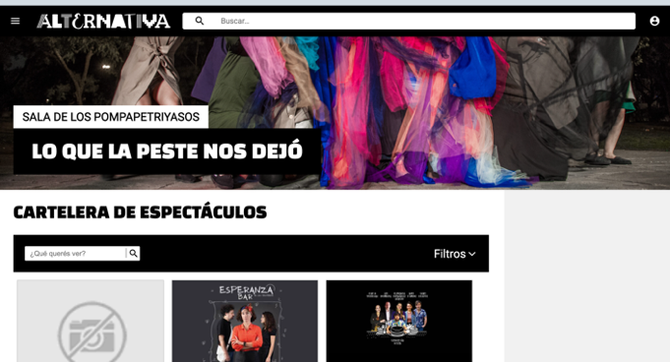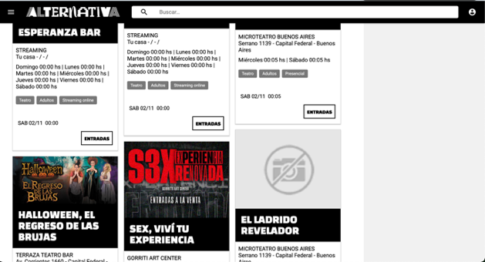

1. Unificación de estilos y estilo de navegación

Un problema importante del sitio actual es la inconsistencia en estilos y la complejidad de navegación, junto con la falta de un diseño visual atractivo y responsivo. Las páginas secundarias presentan un estilo anticuado, basado en plantillas de Blogger, lo que genera una experiencia desconectada y poco profesional. Además, el sitio no responde adecuadamente en dispositivos móviles, dificultando la navegación en pantallas más pequeñas y limitando la responsividad. Para resolver estos problemas, se propone migrar el sitio completo a una Aplicación de Página Única (SPA), lo cual permitirá unificar el diseño en todas las secciones y optimizar el rendimiento en distintas plataformas. Esta migración no solo reducirá los tiempos de carga y proporcionará una estructura visual moderna, sino que también facilitará una experiencia de usuario intuitiva, atractiva y responsiva, mejorando la usabilidad tanto en dispositivos de escritorio como móviles.

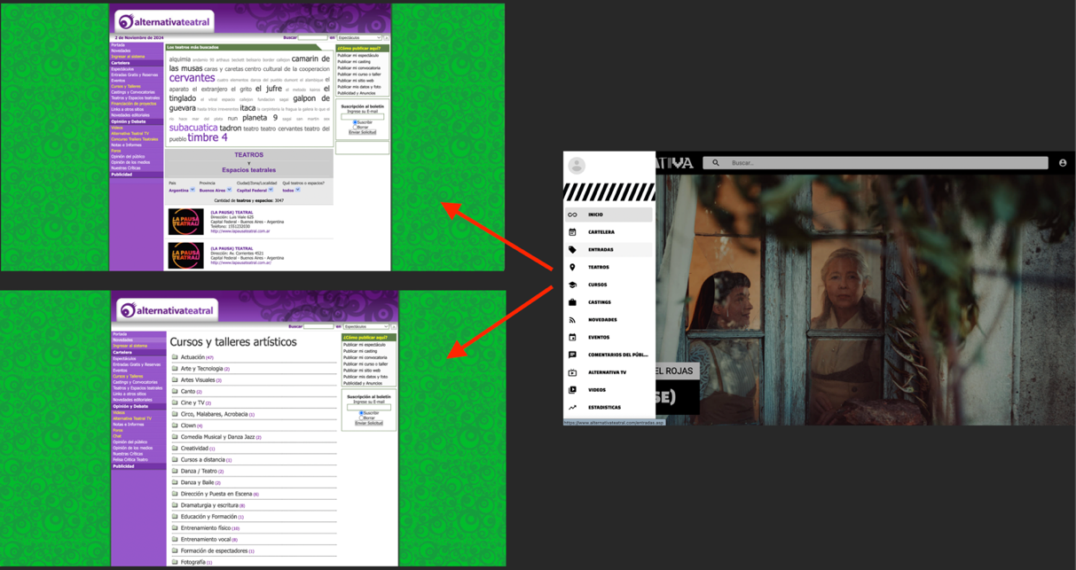

1. Falta de enlaces a descripciones de eventos promocionados

Actualmente, algunos eventos promocionados en el sitio no cuentan con enlaces directos a sus descripciones detalladas, lo que dificulta a los usuarios obtener información completa antes de decidir si asistir. Esta falta de enlaces afecta la experiencia del usuario al limitar su acceso a detalles importantes y reduce la efectividad de la promoción de eventos. Solucionar este problema implica revisar las conexiones entre el sitio y sus fuentes de datos, asegurando que cada evento promocionado incluya un enlace claro y accesible a su descripción completa, permitiendo a los usuarios tomar decisiones informadas con mayor facilidad.

1. Sobrecarga de información en la landing page

La landing page presenta un diseño visual denso que puede resultar abrumador para los usuarios, ya que ocupa toda la pantalla y ofrece múltiples elementos de contenido sin una organización clara. Este volumen de información inicial afecta la usabilidad y dificulta que los usuarios encuentren rápidamente lo que buscan. Además, el carrusel principal carece de indicadores de posición, lo que complica aún más la navegación, ya que los usuarios no saben cuántas imágenes o promociones están disponibles ni en qué posición se encuentran. Para mejorar la experiencia, se recomienda simplificar y reorganizar el contenido visual de la landing page, priorizando los elementos más relevantes y añadiendo indicadores al carrusel para facilitar una navegación más intuitiva desde el inicio.

1. Carrito de compra inactivo

En el sitio actual, cuando los usuarios intentan comprar entradas, se encuentran con un mensaje de "Sin información vigente" en lugar de un formulario de compra funcional. Esta falla genera confusión y frustra la experiencia de los usuarios, impidiendo que completen el proceso de compra. Para resolver este problema, es fundamental asegurar que el carrito de compra esté activo y correctamente integrado con la información de los eventos y precios. Esto permitirá una experiencia de compra fluida y confiable, facilitando que los usuarios adquieran entradas de manera rápida y sin contratiempos.

1. Metodologías de diseño a implementar:

Para abordar los problemas de usabilidad y estilo en el sitio de Alternativa Teatral, se aplicará una combinación de Diseño Centrado en el Usuario (DCU), Design Thinking y un enfoque de Agile UX. Estas metodologías permitirán un enfoque holístico, creativo e iterativo, alineado con las necesidades del usuario y los objetivos de negocio identificados.

El Diseño Centrado en el Usuario (DCU) se empleará para guiar el diseño visual y funcional, optimizando la plataforma de manera que el usuario siempre se sienta orientado y cómodo en su navegación. Se parte del principio de que la consistencia visual y la facilidad de uso son factores clave para fidelizar a los usuarios y mejorar su experiencia en el sitio. A través del DCU, se realizarán pruebas de usuario para entender cómo perciben el diseño actual y qué ajustes pueden mejorar la percepción general del sitio. Esto permitirá tomar decisiones basadas en los resultados de estas pruebas, asegurando que el nuevo diseño esté alineado con las expectativas de los usuarios.

Uno de los aspectos importantes de esta metodología es la unificación de estilos y simplificación de la navegación, incluyendo la adaptabilidad para dispositivos móviles. Se ha identificado que existen inconsistencias de diseño entre el sitio principal y las páginas secundarias, las cuales presentan un estilo anticuado basado en plantillas de Blogger, y que la falta de un diseño visual atractivo y responsivo dificulta la navegación y afecta la experiencia del usuario. El DCU ayudará a armonizar los estilos, estableciendo una identidad visual moderna y atractiva que fluya entre todas las secciones del sitio y sea compatible con dispositivos móviles. Además, se mejorará la estructura de la landing page para reducir la sobrecarga de información y facilitar la orientación desde el inicio. Los usuarios valorarán la coherencia estética y se sentirán más confiados navegando en un sitio visualmente profesional y uniforme.

Por otro lado, Design Thinking se utilizará para abordar problemas específicos de una manera estructurada e innovadora. Esta metodología permite proponer y validar soluciones creativas en cada etapa del proceso, comenzando por la empatía con el usuario y pasando por fases de ideación, prototipado y prueba. Una aplicación clave será en la creación de iconos de reemplazo cuando las imágenes no se cargan correctamente, de manera que el sitio no presente íconos genéricos y de baja resolución que afectan la profesionalidad. A través de la iteración y la retroalimentación de los usuarios, se ajustarán estos elementos visuales para mantener la estética teatral y reforzar la identidad del sitio, incluso en casos de error de carga.

Además, Design Thinking será fundamental para abordar problemas como la falta de enlaces a descripciones de eventos promocionados, garantizando que los usuarios tengan acceso directo a la información detallada que necesitan para tomar decisiones informadas. También se implementará en la migración a una Aplicación de Página Única (SPA), lo que permitirá mejorar significativamente el rendimiento y la navegación. La SPA reducirá notablemente los tiempos de carga y facilitará una experiencia de compra fluida, solucionando el problema del carrito de compra inactivo y garantizando que los usuarios puedan adquirir entradas sin contratiempos. Esta tecnología también permitirá una actualización dinámica de contenidos y un diseño más responsivo, garantizando una interacción fluida. La combinación de las etapas de empatía y pruebas de usuario, propias de Design Thinking, permitirá evaluar cómo los usuarios se benefician de estas mejoras, asegurando que el rediseño cumpla con las expectativas de eficiencia y modernidad.

Para asegurar la eficacia del proceso y la flexibilidad en las entregas, se adoptará un enfoque de Agile UX, que permitirá integrar diseño y desarrollo de manera iterativa y colaborativa. Cada etapa de diseño y funcionalidad se estructurará en sprints cortos, con entregas parciales frecuentes que faciliten la revisión y retroalimentación continua. Este enfoque garantizará que el equipo pueda adaptarse a los cambios basados en los insights de usuarios y pruebas continuas, y priorizar las funcionalidades críticas en cada iteración. La aplicación de Agile UX también permitirá al equipo trabajar de manera colaborativa, con revisiones de diseño y desarrollo al final de cada sprint, promoviendo la transparencia y la alineación constante con los objetivos del proyecto. Esta metodología asegurará que las soluciones propuestas se implementen de forma eficiente, manteniendo un ritmo de mejora continua y permitiendo ajustes rápidos según las necesidades emergentes del proyecto.

En conjunto, la aplicación del DCU, Design Thinking y Agile UX permitirá crear una experiencia optimizada y responsiva, adaptada a las necesidades de los usuarios de Alternativa Teatral. La migración a una SPA, un estilo unificado y una estructura visual coherente reforzarán la identidad de la plataforma, haciendo que los usuarios perciban el sitio como una herramienta intuitiva y profesional, facilitando sus interacciones y objetivos dentro del portal. Esta combinación de metodologías garantiza que cada decisión esté centrada en el usuario y alineada con los objetivos de fidelización y atracción de nuevos públicos.